Лекция

Apache Kafka(AK)

- AK: программный брокер сообщений, распределенная, горизонтально масштабируемая система, применяется в приложениях микросервисной архитектурой, осуществляет централизованную координацию сообщений. .
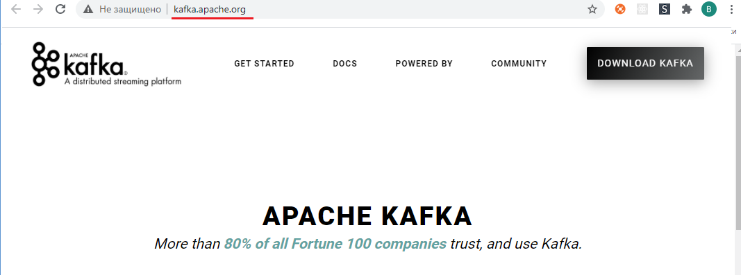


- AK: диспетчер сообщений на Java-платформе; понятия: издатели(пишут сообщения), тема(в нее издатели пишут сообщения), подписчики (пописываются на тему, читают сообщения).
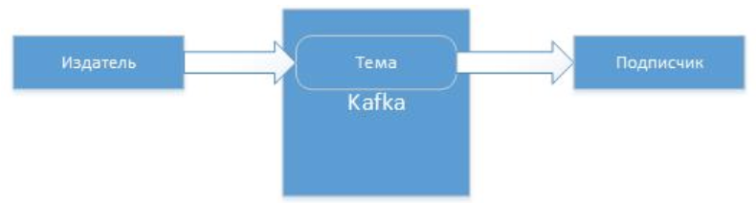

- AK: AK-сервер,AK-утилиты, ZooKeeper-сервер (координатор).

- AK: установка ZooKeeper
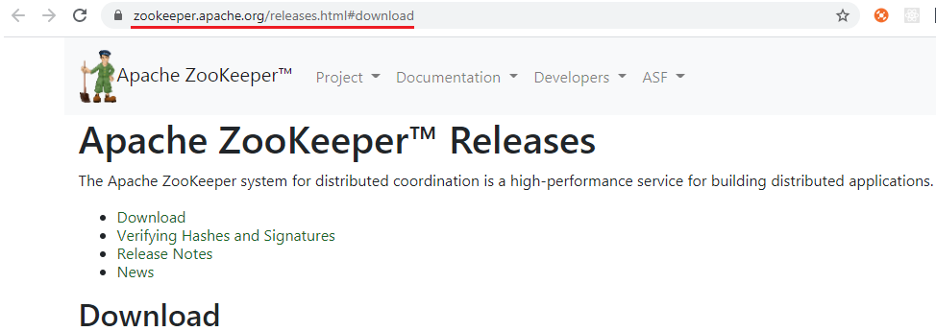
- AK: установка Kafka

- AK:запуск ZooKeeper и Kafka
- AK:SpringBoot-приложение

- AK:
- AK:
- AK:
- AK:
- AK:
- AK:
- AK:
- AK:
- AK:
- AK:
- AK:
- AK:
- AK:
- AK:
- AK:
- AK:
- AK:
- AK:
- AK:
- AK:
- AK:
- AK:
- AK:
- AK:
- AK:
- AK:
- AK:
- 1.
- 2.
- 3.
- 4.

